Caramel liquide
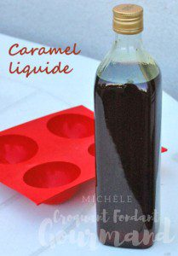 Pour environ 350 ml de caramel liquide
Préparer un caramel en faisant chauffer le sucre et 75 g d'eau dans une casserole.
Faire chauffer l’eau jusqu’à ébullition.
Lorsque le caramel a pris une belle couleur ambrée, retirer la casserole du feu.
Ajouter tout doucement et avec beaucoup de précaution pour éviter les projections, l'eau bouillante et le vinaigre.
Remettre sur feu doux et remuer pendant quelques minutes jusqu'à ce que le sucre soit complètement dissous.
Mettre en bouteille ou en bocal.
Sans indication, je ne sais pas s'il faut garder le caramel liquide au réfrigérateur mais dans ce cas il faut penser
à le sortir un peu avant de s'en servir pour qu'il soit plus fluide.

